Transformación de imagen RGB a Escala de Grises

En la siguiente actividad se realizará la transformación de una imagen en colores RGB a escala de grises. Se utilizará para la transformación el promedio de R, G y B.

Desarrollo

1. Cree un nuevo proyecto de Windows Forms en lenguaje C# y luego agregue las siguientes características:
   1. En la ventana de diseño agregue dos botones:
      * “Cargar Imagen”.
      * ” Salir”.
   2. Incorpore 2 PictureBox, de tamaño adecuado para visualizar la imagen y modifique la propiedad SizeMode a “Zoom”.
   3. Por último, añada un openFileDialog.

El *form* resultante debería quedar de la siguiente manera:

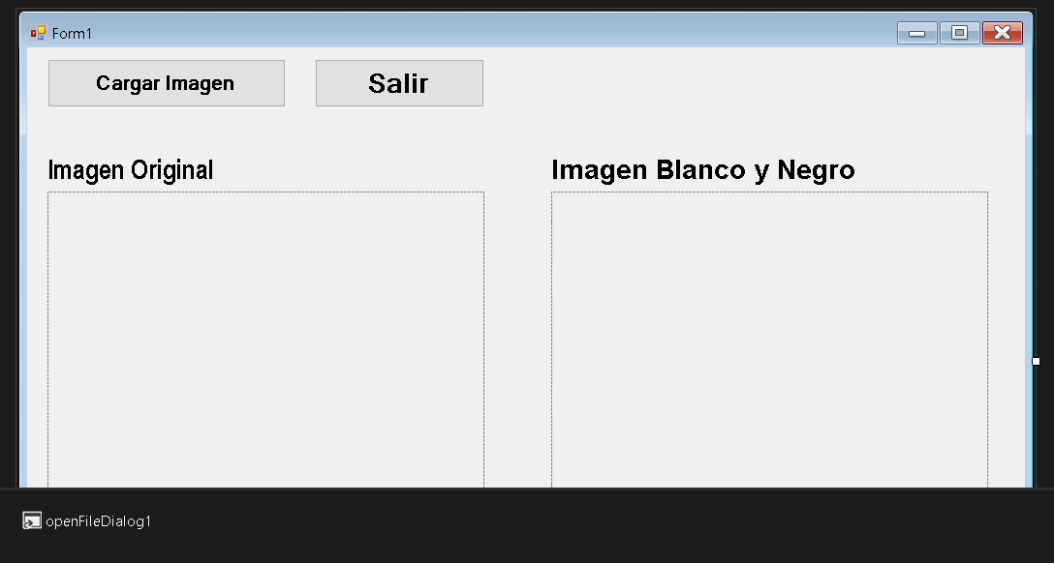

1. Haga doble clic en el botón Salir para programar su evento y escriba el siguiente código:

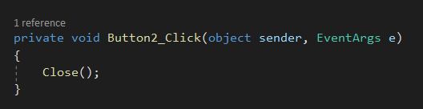

1. En el evento del botón Cargar Imagen escriba el siguiente código:

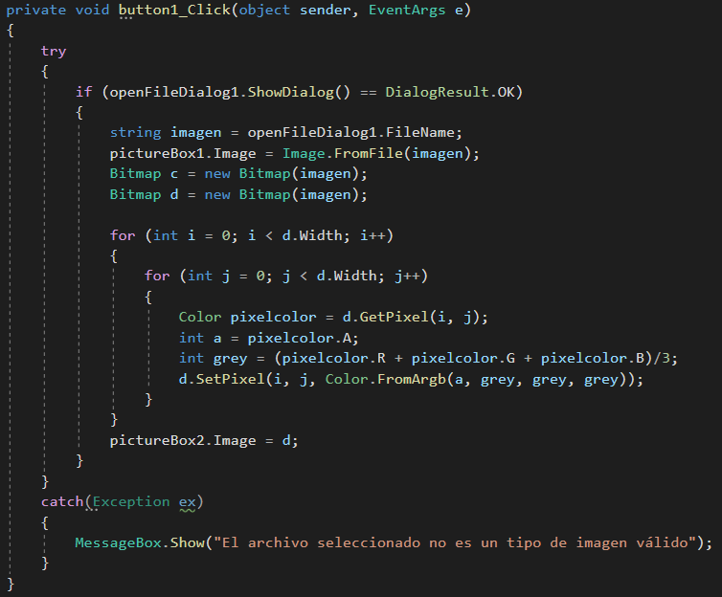

1. Ejecute el programa y seleccione un archivo, este debe estar en formato JPEG o se ejecutará la Excepción y se mostrará el siguiente error:

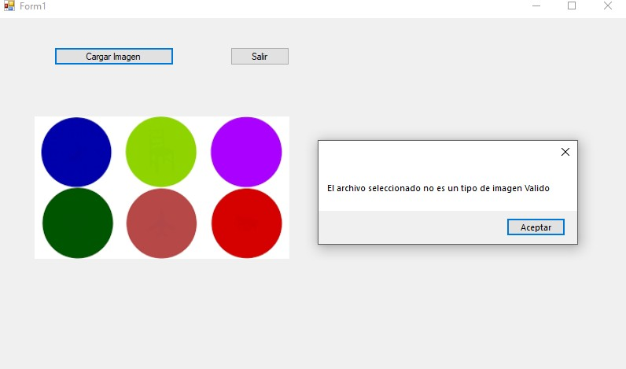

1. Como resultado debería obtener lo siguiente:

